Швеция экстрадировала в Турцию первого осужденного члена РПК
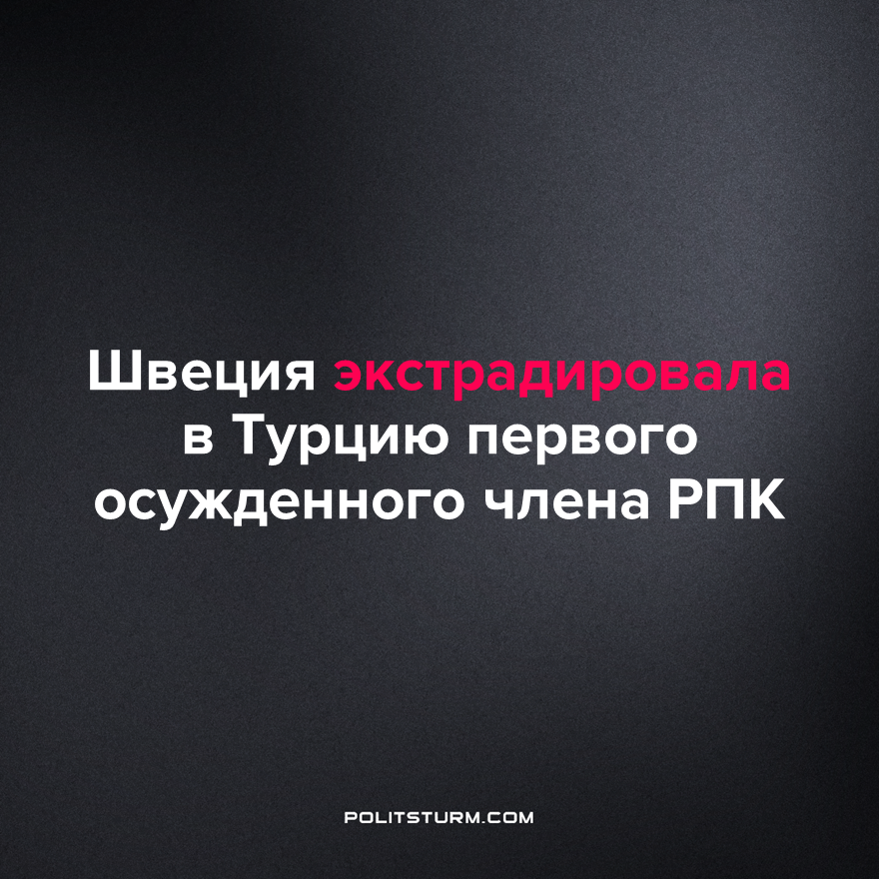

Оригинальная статья
2022-12-21
2 мин. на чтение

В июне 2022 года Турция потребовала от правительства Швеции экстрадиции 73 членов Рабочей партии Курдистана (РПК) в качестве условия для вступления в НАТО.
Сейчас шведское правительство начинает выполнять эти условия. В начале декабря Швеция экстрадировала первого осужденного члена РПК, Махмута Тата, в Турцию. При прибытии в аэропорт Стамбула 2 декабря, Тата немедленно арестовали и отправили в следственный изолятор. Его ждет шесть лет и десять месяцев тюрьмы.
В 2015 году Тат был осужден за политическую деятельность в Рабочей партии Курдистана, которую турецкое государство считает террористической организацией. Прежде его могли арестовать, однако Тату удалось сбежать в Швецию, где он попросил политического убежища.
Шесть лет спустя, в 2021 году, несмотря на явный случай политического преследования на родине, Тат получил отказ в предоставлении убежища от миграционных служб Швеции по неназванной причине. После получения отказа он обратился к ряду адвокатов в Швеции за помощью с заявкой об убежище, ясно давая понять, что он не собирается возвращаться в Турцию. Одновременно он продолжал работать в ресторане в Гётеборге – до того момента, когда его арестовали и экстрадировали в Турцию в начале декабря 2022 года.
Примечательно, что само шведское государство не признает РПК террористической организацией. В 2017 году шведский государственный орган Национальный центр для определения угрозы терроризма (Nationellt centrum för terrorhotbedömning) после долгого расследования вопроса объявил, что РПК не представляет «никакой угрозы» ни для Швеции, ни для других европейских стран.
«Несмотря на продолжительный и интенсивный конфликт между турецким правительством и РПК, никаких признаков того, что РПК поддерживает террористическую деятельность или призывает своих членов совершать террористические акты против турецких интересов за границей не обнаружилось», – говорится в официальном сообщении шведского исследовательского центра.
Тем не менее Швеция согласилась экстрадировать членов этой организации в Турцию, где их ждет много лет тюрьмы в лучшем случае, а в худшем – смерть. Поскольку интересы шведских капиталистов диктуют, чтобы Швеция присоединилась к НАТО, правительство Швеции готово на все, чтобы достичь этой цели.
Экстрадиция членов РПК шведским правительством в Турцию является еще одним ярким примером лицемерия буржуазно-демократических стран. В то время как правительства этих стран произносят громкие слова о «правах человека», они показывают на деле, что готовы жертвовать свободой и даже жизнью трудящихся ради собственных финансовых интересов.
Источники: Riktpunkt – «Erdogan sätter dagordningen och kurdiska kämpar offras för NATO» от 8 декабря 2022 г.
Proletären – «Stoppa utvisningen av Mahmut till Turkiet!» от 29 ноября 2022 г.
Коммерсантъ – «Швеция передала Турции первого осужденного за членство в Рабочей партии Курдистана» от 3 декабря 2022 г.

Оригинальная статья

